C U R R I C U L U M V I T A E 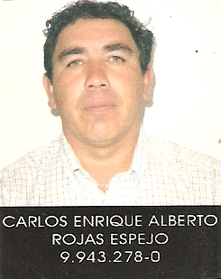

ANTECEDENTES PERSONALES

Nombre : CARLOS ENRIQUE ALBERTO ROJAS ESPEJO

Fecha de Nacimiento :30 de Julio de 1967

Cédula de Identidad : 9.943.278-0

Domicilio : Balmaceda Nº 120, Paihuano

Nacionalidad : Chilena

Estado Civil : Casado

Licencia de Conducir : Clase A1, A2, D, C

Teléfono : 51-2451016 / +569 77331810

E-mail : charlybox666@hotmail.com

ANTECEDENTES ACADEMICOS

Enseñanza Básica : Completa, cursada en la Escuela F-72 de Paihuano

Enseñanza Media : Completa, cursada en el Liceo Ignacio Carrera Pinto, La Serena

Enseñanza Superior : Incompleta, Carrera de Técnico en Prevención de Riesgos Laborales, Instituto CEAC, Santiago.
ANTECEDENTES LABORALES

1990-1992 : Se desempeña como jefe Socfal Chile División, transporte y traslado de personal Cía. Minera Disputada de las Condes

1993-1998 : Se desempeña como chofer operador de camiones Caterpillar 769C y 773, 777, Empresas Fe Grande S.A., Cía. Minera Los Pelambre.

1999-2003 : Se desempeña en forma independiente como subcontratista.

2004 : Se desempeña como conductor de camiones Kamas y Nissan UD en sociedad Contractual Minera Tambillo.

2005 - 2006 : Se desempeña como ayudante de Geólogo por 2 meses y posteriormente en Ge operaciones, para Juan Costella Montt, Calama.

2007 - 2013 : Se desempeña como operador de camiones de alto tonelaje tales como 793 C Cat – 793 F Cat, 830 E Dresser Hulpac, 830 E4, Empresa Besalco Cerro Alto, Compañía Minera Escondida.
.

2013 - 2015 : Se desempeña como operador de camión de alto tonelaje como 785-7 en minera Cía. Minera Dayton Andacollo.

1998 - 2012 : Conductor de Carro Bomba y unidad de Rescate
Perteneciente a la comuna de Paihuano.

______________________________________
CARLOS E.A. ROJAS ESPEJO
R.U.T. 9.943.278-0

